中國文化大學114-1學年度高教深耕計畫
A2活動成果紀錄表

關鍵能力：資訊科技與人文關懷 |  |  | 績效指標：學生資訊科技與人文關懷能力提升及成效
課程名稱  （科目代號） | CEB4  社會通識︰中國大陸與兩岸關係 |  |  | 日期 | 114/11/27
人文素養指標 | ˇ人文與藝術美感 □醫療與飲食  ˇ 生態保育 ˇ社會弱勢關懷  ˇ 科技與媒體 ˇ生命教育 |  |  | 開課單位/開課年級 | U PGC 通識 0 (03)
本課程學生人文關懷學習方式 |  | 專題演講: 兩岸關係與兩岸旅遊  講者: 遠龍旅遊公司董事長包蕾
本課程預定學生人文關懷學習目標或可獲得的核心能力為何 |  | 了解社會發展脈動與趨勢，關懷人文景觀與生態保育，了解如何運用科技媒體進行行銷
本課程學生人文關懷學習是否達到預期學習目標或獲得核心能力之相關評估方式為何 |  | 能對旅遊政策提出想法，並與政策對話  能理解人生與社會結構間的互動與無奈  能思考創業與風險之問題解決
本課程學生完成人文關懷的學習表現為何 |  | 學生回饋意見、及ZUVIO上統整評定評估：學生經過專題學習，在人文素養各題項皆呈現顯著學習表現，數值超過3.5）
A2人文關懷學習之成果紀錄：(約300~600字內容，簡述舉辦方式及內容、關鍵能力、具體衡 「兩岸關係與兩岸旅遊」，由遠龍國際旅行社董事長包蕾主講。講者擁有瀋陽大學旅遊管理及中國文化大學碩士背景，長期深耕兩岸旅遊與經貿交流。他分享了他的旅遊創業與經營實務，包含品牌與資產建立，從旅行社業務擴展至重資產運營的歷程，創立「豐盛之旅（Rich Bus）」品牌，打造具辨識度的粉紅色遊覽車隊。以及復興航空包機的首航紀錄。以及早期陸客來台時期產業鏈整合獲利模式。並提及科技結合之重要： 以郭台銘「用科技和世界做朋友」的理念，展示仿真機器人服務員及無人駕駛車等新科技在旅遊服務中的應用。
包磊也在課堂中介紹了中國熱門旅遊目的地攻略：聚焦於三大區域：
- 北京： 結合古蹟（故宮、八達嶺長城）與現代潮流（三里屯、時尚地標），並介紹烤鴨、銅鍋涮肉等美食。
- 東北三省（黑吉遼）： 重點在於冬季冰雪旅遊，涵蓋哈爾濱冰雪大世界、雪鄉夜景、吉林霧淞島、瀋陽故宮，以及東北早市與特色食材（鹿茸、人參）。
- 新疆北疆大環線： 提供了一份詳細的10天9夜行程規劃，景點包含天山天池、可可托海、喀納斯湖、禾木村、五彩灘及獨庫公路，強調壯麗的自然風光。
經調查，班上同學約有20%去過大陸，也有學生曾隨家長住過大陸。老師的講座與美麗的PPT旅遊景觀，深深吸引學生目光。隨後學生們與包蕾老師展開互動與問答，談論大陸旅遊應該如何安排，學生要如何用最實惠的方案，好好遊覽大陸風光。
在ZUVIO問卷調查裡，各問卷調查回饋數值均為顯著正項回應，學生也提出許多心得感想。
活動照片及說明
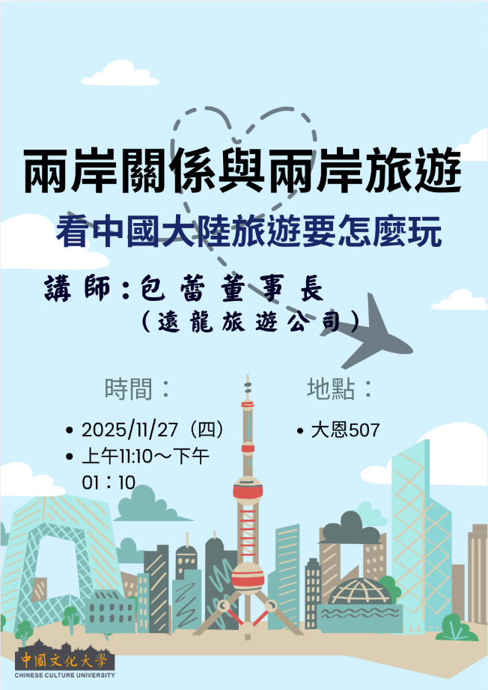 | 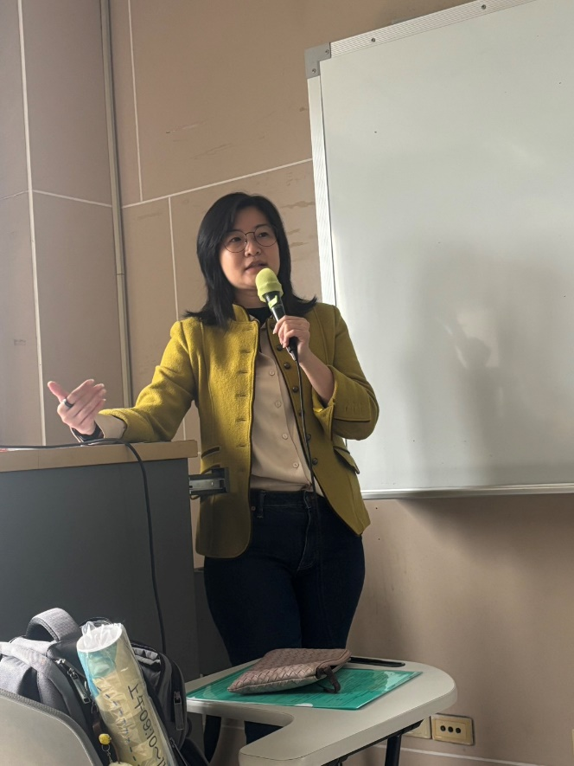
演講海報 | 講座包蕾
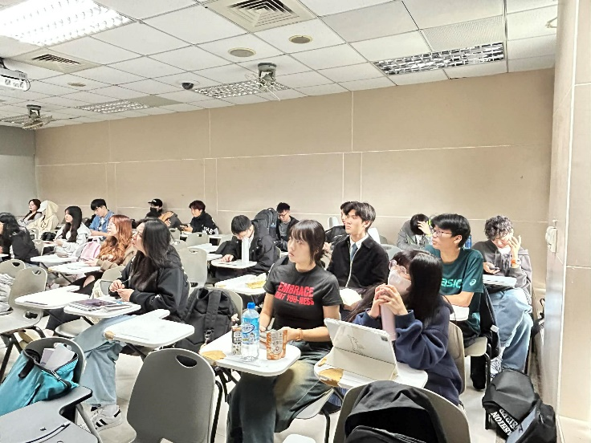 | 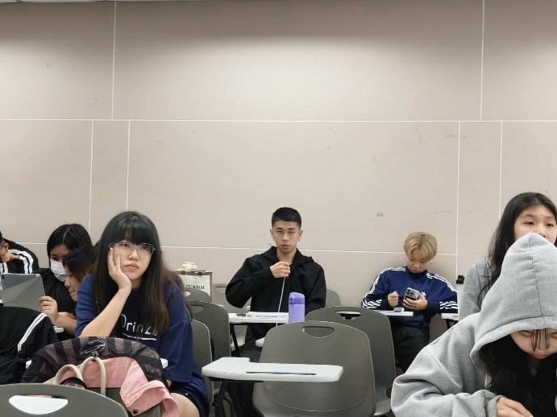
演講過程 | 演講過程
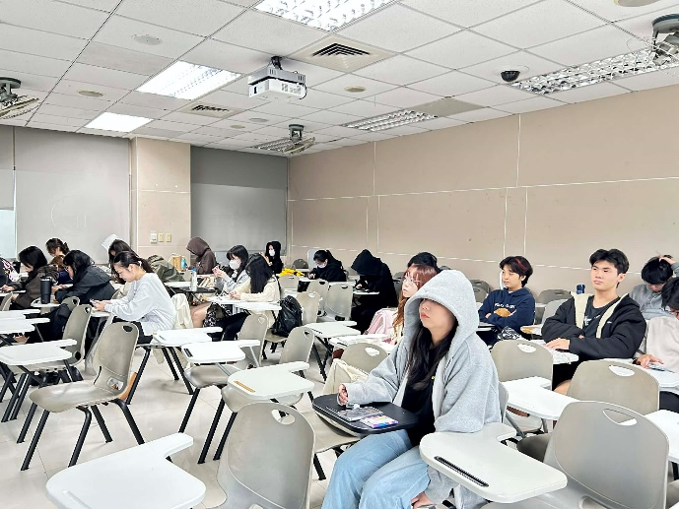 | 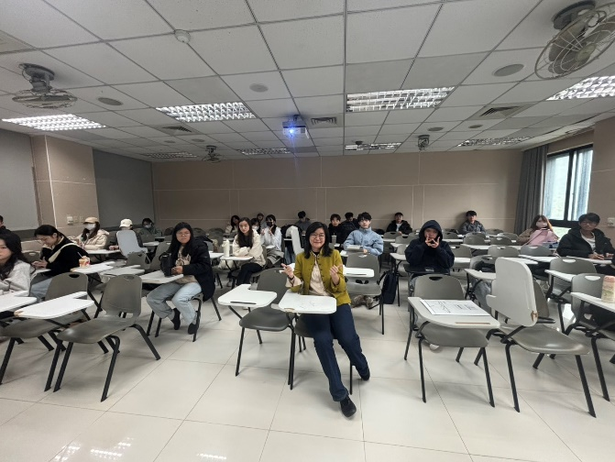
演講過程 | 與講座合照

